句法双引擎透视仪与“歧义侦探”

Prompt
1. 我正在上一门自然语言处理课。请你扮演资深的 Python 全栈工程师，用 Streamlit 帮我写一个 Web 应用。
核心需求：页面顶部有一个输入框，默认文本是课件里的经典句子："The boy saw the man with the telescope."页面分为左右两栏（或者上下两块清晰的区域）：左栏（依存句法）： 使用 spaCy 和 displaCy，将输入句子的依存句法树渲染成精美的 SVG 图表直接展示在网页上。右栏（成分句法）： 使用 nltk 或 benepar (Berkeley Neural Parser)，生成句子的成分句法树，并尽量以图形化（如 svgling）或清晰的多级文本缩进形式展示。
极客要求： 代码必须包含详细的中文注释。请考虑到我本地可能没有下载语言模型，在代码启动时加上自动下载 en_core_web_sm (spaCy) 或 benepar_en3 的逻辑（如果未安装的话）。
2.安装虚拟环境，在虚拟环境中安装spacy,benepar库。
3. 放弃 benepar，改用 NLTK 自带的 CFG 功能手写三条小规则来画成分树
4. 左右两栏太挤了，有的地方显示不全，把它改成使用 Streamlit 的 st.tabs（标签页），一个标签叫『依存关系』，另一个叫『成分结构』
5. 依存句法树中有的依存关系重叠看不清，成分句法树可视化树形图最后一行单词排版有问题，不对齐
6.可视化树形图出问题了，请修改
7. 干得漂亮，AI。现在我们要在页面最下方增加一个功能区：『核心论元提取器』。请阅读课件理论：依存句法中包含核心论元（如 nsubj 主语, dobj 直接宾语）。请修改代码：遍历 spaCy 的依存分析结果，把依存关系标记为 nsubj、dobj、pobj 以及 Root 根节点找出来。把它们和对应的词提取出来，用一张 Markdown 表格或者 Streamlit 的 st.dataframe 漂亮地展示在页面底部

侦探任务
侦探任务 1：
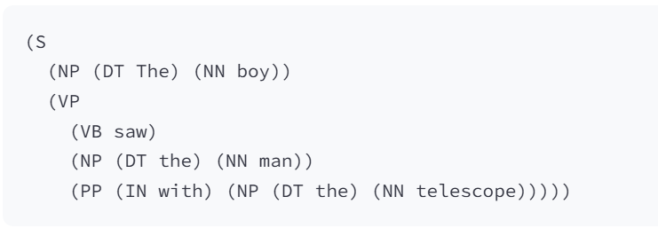
根节点是 VP（动词短语），它直接包含三个子节点：
  - VB：saw（动词，核心谓语）
  - NP：the man（名词短语，宾语）
  - PP：with the telescope（介词短语）
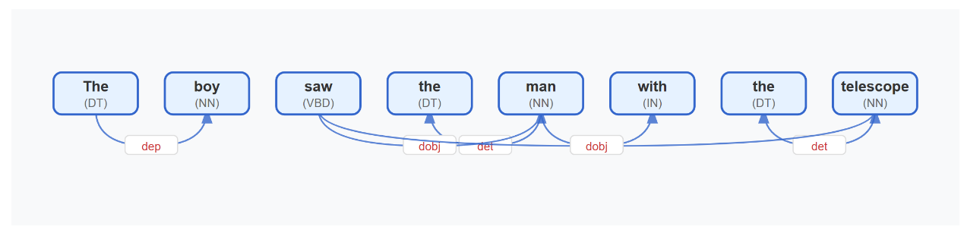
这说明：with the telescope 直接归属于 VP，作为修饰动词 saw 的状语，对应的语义是：男孩 用望远镜 看见了那个男人（工具 / 方式状语）。
telescope 的箭头是连向 man 。

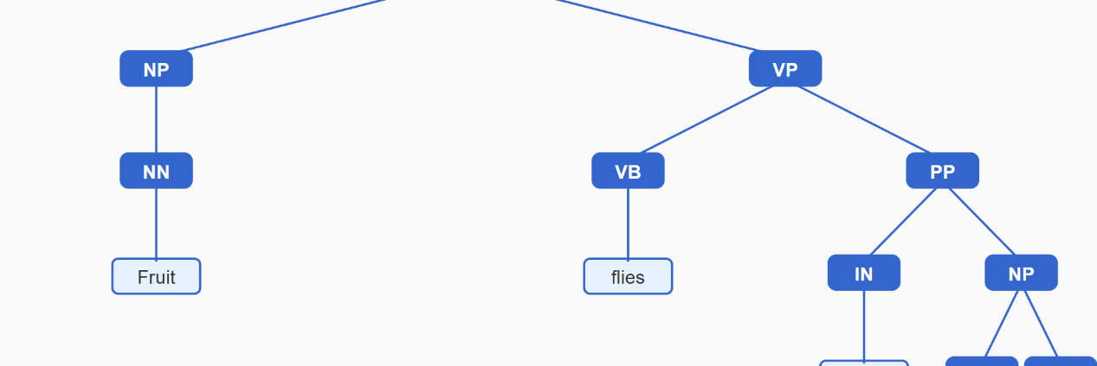
侦探任务 2：
模型将flies 标注成了名词。

侦探任务3：
在分析 “The boy saw the man with the telescope” 时，模型面临的核心歧义困境是介词短语（PP）挂靠歧义：with the telescope 既可以修饰动词saw（表示 “用望远镜看”），也可以修饰名词the man（表示 “带着望远镜的男人”）。模型做出 “偏向依附 VP（动词）” 的决定，并非主观判断，而是基于统计规律（PCFG）和深度学习的语义捕捉（神经网络）共同推导的最优解。
PCFG：通过统计规则频率，计算出VP→V NP PP的概率远大于NP→DT NN PP，因此选择依附 VP。
神经网络：通过语义向量相似度和注意力机制，捕捉到saw与with的语义亲密度更高，且符合动介搭配的先验知识。

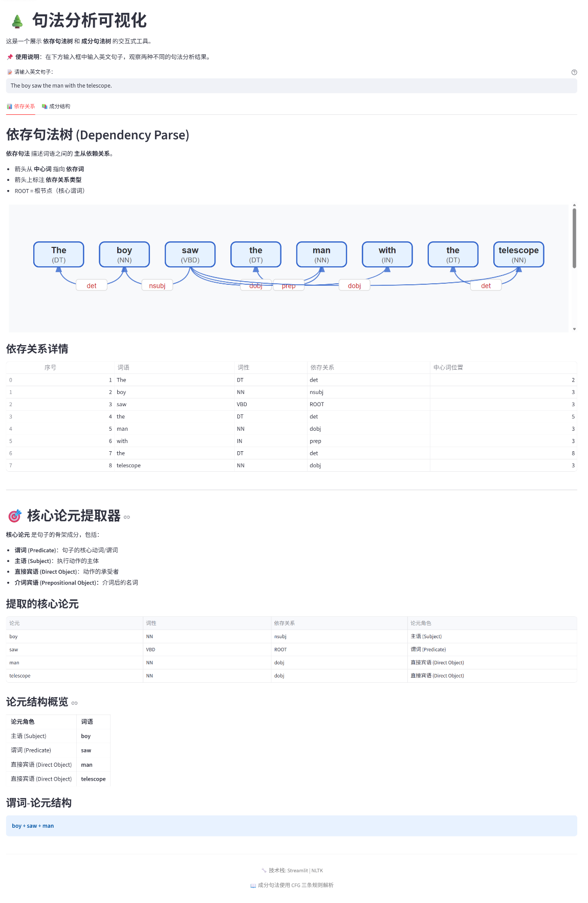
截图

